MH17-nabestaanden hebben gedenkteken gekozen als centraal punt in het herinneringsbos
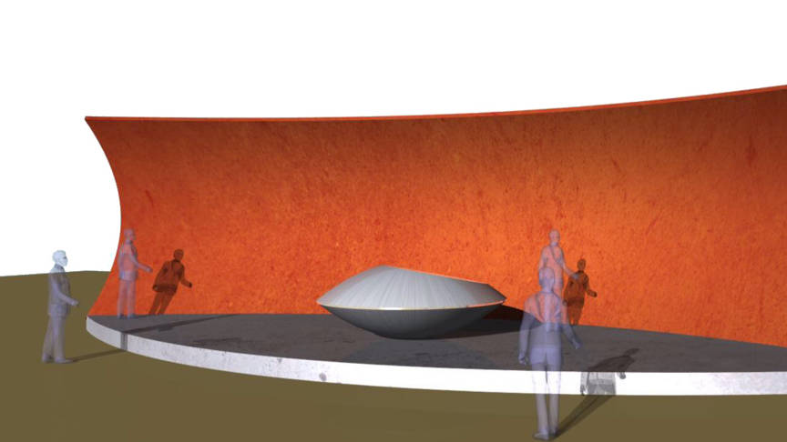
Het winnende ontwerp voor het MH17-monument Ronald A. Westerhuis
Het gedenkteken in het Nationaal Monument, het herinneringsbos ter nagedachtenis aan de ramp met vlucht MH17, wordt vrijwel zeker een grote stalen wand met een reflecterend element. Het ontwerp van Ronald Westerhuis kreeg van de nabestaanden veruit de meeste stemmen. Als de uitvoering haalbaar is, kan Westerhuis het gedenkteken gaan bouwen.
Nabestaanden konden de laatste weken stemmen op vijf ontwerpen. Dat van Westerhuis kreeg 161 stemmen; de andere 61 of minder. De kunstenaar is "vereerd" met de opdracht die hij van de nabestaanden heeft gekregen. "Het belangrijkste is dat zij zich er in kunnen vinden", zegt hij.
Het gedenkteken is een stalen wand van 25 meter breed en zes meter hoog, met daarin de namen van de 298 slachtoffers. "Het staal gaat verweren. Dat staat voor het verdriet", aldus Westerhuis. Voor de wand komt een roestvrijstalen sculptuur in de vorm van een oog, dat het zonlicht weerspiegelt in de achterwand. "Zo verlicht de herinnering letterlijk het verdriet."
Nabestaanden van de MH17-ramp kregen de vijf ontwerpen op 21 mei te zien en konden daarna hun voorkeur uitspreken. De Stichting Vliegramp MH17 had gehoopt op een duidelijke favoriet. "Dan is het makkelijker", zegt woordvoerder Esther Visser.

Herinneringsbos
De komende tijd wordt gekeken naar de financiering van het project, dat in het herinneringsbos in Vijfhuizen moet komen. Westerhuis heeft "honderd procent vertrouwen" dat hij aan de slag kan.
Westerhuis maakt in zijn ateliers in Zwolle en Shanghai grote stalen sculpturen. Sommige werken worden tentoongesteld in onder meer China en de VS, andere staan in de publieke ruimte. Zo maakte Westerhuis onder meer een sculptuur voor bij het hoofdkantoor van Shell in Amsterdam.

